四川信息职业技术学院科技处文件

学院科技处〔2023〕060号
关于学校教职工论文自查整改的通知

各部门、各教职工：
根据《四川省科学技术厅 四川省教育厅关于开展论文学术不端自查和挂名现象清理工作的通知》文件要求，请各位教职工对本人署名的、2018年1月1日以来发表的论文逐篇自查，对问题论文填写自查表（见附件），重点自查是否存在以下6种情况：
1.论文是否存在抄袭、剽窃、重复发表等情况；
2.论文是否存在伪造通讯作者（邮箱、单位）、伪造或操纵同行评议等情况；
3.论文中的图片、数据等是否存在伪造、编造、篡改，以及一图多用、选择性使用等情况；
4.实验研究数据是否为作者真实开展研究所得，是否存在未真实开展研究购买实验研究数据情况；
5.署名作者是否真实参与了相关研究和论文写作，是否存在买卖、代写、代投论文等情况；
6.署名作者是否对论文作出了实质学术贡献，包括对研究的思路或者设计有重要贡献、对研究数据进行分析或者解释、对论文重要知识性内容有关键性意见、对论文进行最终定稿等。
自查过程中对存在以上情况之一的问题论文，请及时填表上报，务必于2023年6月30日18：00前将自查表电子版通过协同OA发给科技处张金玲老师，科技处将协助作者对问题论文采取补救措施。如果作者自查时隐瞒不报，而在后期又被他人或其他机构查实或举报，责任由作者自负。

附件：问题论文自查表
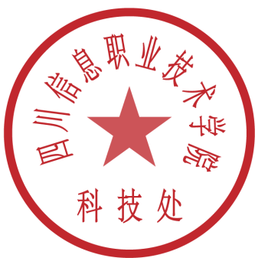

四川信息职业技术学院科技处
2023年6月20日

四川信息职业技术学院科技处 2023年6月20日印发

序号 | 作者 | 论文题目/期刊名称/期刊号/见刊年月 | 上述哪种情况 | 处理方式建议 | 联系电话 | 自查说明
问题论文自查表

